**ANÁLISIS CASO JESUS ANTONIO LASPRILLA LASPRILLA**

**RAD: 2024057815**

|  |  |
| --- | --- |
| **JUZGADO:**  **ASUNTO:** | SUPERINTENDENCIA FINANCIERA DE COLOMBIA  ACCIÓN DE PROTECCIÓN AL CONSUMIDOR FINANCIERO |
| **DEMANDANTES:** | JESUS ANTONIO LASPRILLA LASPRILLA  **Actúa en representación y nombre propio.** |
| **VÍCTIMA DIRECTA:** | JESUS ANTONIO LASPRILLA LASPRILLA |
| **DEMANDADOS:** | 1. ASEGURADORA SOLIDARIA DE COLOMBIA E.C. 2. BANCO GNB SUDAMERIS   Ap. Dra. Johana Andrea Zorro Rodríguez |
| **LLAMADO EN GARANTÍA:** | **N/A** |
| **TIPO DE VINCULACIÓN:** | Demanda directa |
| **FUNDAMENTO DE LA DEMANDA:** | Se requiere al Banco corrección de cuotas en mora y restablecimiento de su derecho al debido proceso |

1. **HECHOS DE LA DEMANDA**

De conformidad con los hechos de la demanda, el señor Lasprilla realizó traslado de un crédito adquirido en otra entidad financiera al Banco GNB Sudameris. Indica que el banco le informó sobre la mora en el pago de las cuotas de su obligación financiera, razón por la que modificó las condiciones del crédito. Afirma que las nuevas condiciones del crédito generan un cobro excesivamente superior al valor del mismo, pues pasaría a pagar $75.500.000 cuando el crédito ene un valor de $4.300.000. Adicionalmente, afirma que no es cierto que haya incurrido en mora, toda vez que ha realizado el pago oportuno de todas sus obligaciones, ya que el pago se descuenta automáticamente de su mesada pensional.

El proceso tiene su génesis en una compra de cartera. Corresponde a un crédito otorgado en desarrollo de convenios de libranza. Aparentemente, el demandante solicitó un crédito por la suma de $13.235.060 con el Banco GNB bajo la modalidad de libranza (en virtud de un convenio existente con colpensiones), para que este fuera desembolsado a la entidad CREDIFINANCIERA. No obstante, el cheque girado para la compra de cartera fue fraccionado en razón a que el saldo de la obligación objeto de la compra al momento de efectuar el pago era inferior al adeudado por el demandante a CREDIFINANCIERA. Esto pues a la entidad se le debían $13.060.260, por lo que quedó un saldo a favor del demandante de $174.800, suma que se recibió en efectivo por el demandante el 12 de diciembre del 2017.

|  |  |
| --- | --- |
| **Hechos:** | Aprobación del crédito: 27 de noviembre del 2017  Declaración de asegurabilidad: 30 de octubre del 2017 |
| **Solicitud audiencia de conciliación:** | N/A |
| **Audiencia de conciliación:** | N/A |
| **Radicación de la demanda:** | 22 de abril del 2024 |
| **Auto Admisorio de la demanda:** | **31 de mayo del 2024** |
| **Notificación personal:** | 31 de mayo del 2024 |
| **Contestación Solidaria:** | 18 de junio del 2024 |

**Prescripción**: no. De acuerdo con los hitos temporales anteriores la demanda fue formulado en oportunidad.

1. **PRETENSIONES**

Las pretensiones de la demanda van encaminadas al reconocimiento de: $42.000.000. Así

1. Se reconozca el debido proceso que fue afectado por la en dad financiera.
2. El pago de "daños morales y materiales" por un valor de $42.000.000
3. **PÓLIZAS VINCULADAS Y ANÁLISIS DE COBERTURA**

**Con la demanda NO se vincula una póliza en específico, pues las pretensiones NO se dirigen a la afectación de un aseguramiento. No obstante, de acuerdo con prueba oficiosa, se emitió por Solidaria certificación el 06 de junio del 2025 en la cual se informa:**

***“El señor Jesús Antonio Lasprilla Lasprilla identificado CC 19.179.872 hizo parte del grupo asegurado de la PÓLIZA VIDA GRUPO DEUDORES NO. 994000000003 cuyo tomador era el Banco GNB Sudameris, para la VIGENCIA COMPRENDIDA ENTRE EL 30 DE ABRIL DE 2019 Y EL 1 DE DICIEMBRE DE 2021”.***

**PÓLIZA:** vida grupo deudores 99400000003

**VIGENCIA:** 30 de abril de 2019 al 01 de diciembre de 2021

**TOMADOR:** BANCO GNB SUDAMERIS

**ASEGURADO:** JESUS ANTONIO LASPRILLA

**AGENCIA:** SEAS DIRECTA LICITACIONES - GNB SUDAMERIS

**IMPORTANTE:** la póliza ya no se encuentra vigente a la fecha, finalizó en diciembre del 2021. Posteriormente el Banco adquirió una póliza distinta con otra aseguradora.

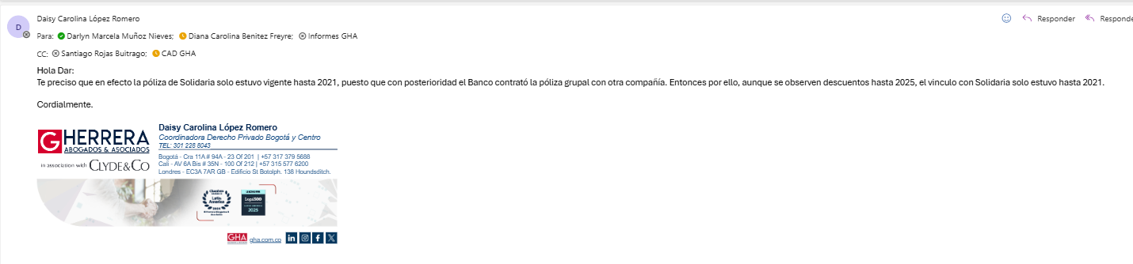

1. **LIQUIDACIÓN OBJETIVA:**

Como liquidación objetiva de las pretensiones se estima un monto de $0 en cuanto no hay relación sustancial que torne procedente las pretensiones frente a la aseguradora.

Respecto de los daños materiales y morales: No se reconoce suma alguna, toda vez que no se encuentra acreditada la existencia de dichos daños, así como tampoco su cuantía, ni conducta culposa por parte de Aseguradora Solidaria de Colombia. Aunado a lo anterior, se evidencia de los anexos de la demanda que no es cierto que el crédito que solicitó el señor Lasprilla en 2017 haya sido por 4.300.000 pues lo cierto es que según los extractos bancarios el desembolso fue por $13.347.500 con un plazo de 108 meses.

Luego, hasta el momento no hay lugar a entender que existió responsabilidad alguna que implique para la aseguradora obligación alguna como por ejemplo realizar devolución de primas, máxime cuando los hechos y pretensiones no hacen referencia ni se dirigen expresamente contra la compañía.

1. **CALIFICACIÓN CONTINGENCIA:**

La contingencia se califica como **REMOTA** toda vez que el demandante no pretende afectar póliza de seguro alguna, y en adición a lo anterior, ninguno de los hechos o pretensiones involucra a la compañía.

Lo primero que se debe tener en cuenta es que el demandante no está solicitando la afectación de alguna póliza de seguro, pues sus pretensiones se encuentran encaminadas a que el banco GNB SUDAMERIS examine y/o rectifique las condiciones financieras del crédito adquirido con ellos. Lo anterior, porque a su juicio la entidad financiera ha modificado el plazo para pago del crédito incrementando el número de cuotas, aspectos que no tienen ninguna relación con la actividad aseguradora por parte de Solidaria.

Por otro lado, es necesario señalar que la compañía aseguradora no ha sido mencionada en ninguno de los hechos ni de las pretensiones, de modo que al no existir una relación jurídico-sustancial entre Aseguradora Solidaria de Colombia y Jesús Antonio Lasprilla, que pretenda dilucidarse, queda en evidencia la falta de legitimación en la causa tanto por activa, como por pasiva, puesto que ni siquiera se ha hecho referencia a la existencia de algún evento que pueda involucrar la afectación de un seguro de vida grupo deudor, pues la controversia es netamente con la entidad financiera.

1. **ANÁLISIS SOBRE LAS PRUEBAS DE LA DEMANDA**

***El demandante aportó como prueba:***

Documentales:

1. Queja ante la superintendencia
2. Tutela en contra del Banco GNB

***El Banco GNB aportaron como prueba:***

* Declaración de parte
* Interrogatorio de parte
* Documentales: extractos de pago, soporte de recursos recibidos por el demandante, tabla de amortización, documentos suscritos por el demandante para el crédito, libranza o actualización de descuento a favor del Banco, reglamento crédito de libranza, comunicaciones de notificación de mora, histórico de pagos, novedad por normalización del crédito en mayo del 2019.

***Solidaria aportó como prueba:***

* Declaración de parte
* Interrogatorio de parte
* Certificación del 06 de junio del 2025 (oficiosa).

**INFORMACIÓN RELEVANTE**

* Se valida con el banco quienes informan que no reposa ninguna reclamación por parte del reclamante; nosotros tampoco tenemos aviso de siniestro ni consulta que haya sido recibida por el área de indemnizaciones.

*De acuerdo con lo informado por la gerencia de indemnizaciones, no existen reclamaciones ante la compañía ni ante el Banco.

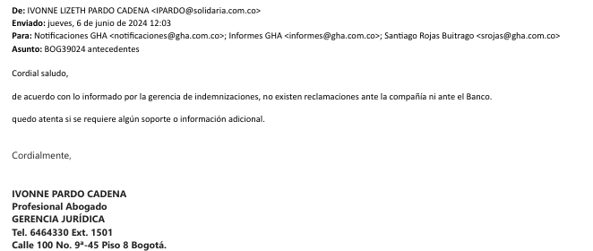

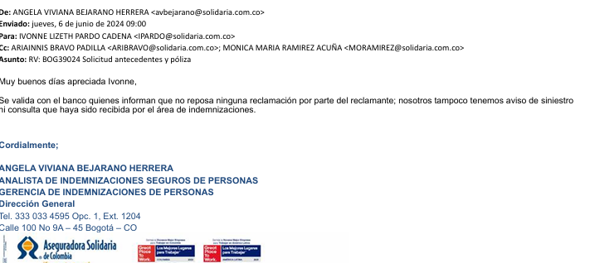

En la audiencia del 24 de abril del 2025, el Banco ofreció extinguir la obligación por 4.5 millones, lo cual no fue aceptado por el demandante.

Se propuso al demandante desistir de las pretensiones en contra de la Aseguradora, lo cual tampoco accedió.

El despacho decretó prueba oficiosa a cargo de Solidaria:



**DESARROLLO AUDIENCIA ART 372 Y 373 CGP**

**02 DE JULIO DEL 2025**

**ASISTENCIA DE LAS PARTES:**

Comparece el Dr. Herrera como representante legal de SOLIDARIA. Comparece Darlyn Muñoz como apoderada judicial sustituta. Se reconoce personería Jurídica.

***Demandante:***

JESUS ANTONIO LASPRILLA LASPRILLA - SI

Acudió con apoderado Dr. Luis Alejandro Prada Corredor –SI

***Demandados:***

BANCO GNB SUDAMERIS – SI

Representante legal y Ap. Dra. Johana Andrea Zorro Rodríguez – SI

ASEGURADORA SOLIDARIA DE COLOMBIA E.C.

**CONCILIACIÓN**:

El Banco indica que se deben 13 millones, y que se puede condonar un porcentaje y pagarse $3.300.000 un único pago antes del 31 de julio. Propuesta que implica la condenación de una parte alta del capital, de intereses.

El demandante confirma pagar $3.300.000 con pago a más tardar al 15 de agosto.

El Banco acepta esta propuesta. La novedad de suspensión de los descuentos se realiza una vez se realice el pago.

**\*El despacho aprueba el acuerdo, el cual tiene efectos de cosa juzgada y ordena la terminación del proceso por conciliación.**